**Isolamento de raízes**

Fase 1: isolamento

Fase 2: refinamento (métodos)

Isolamento: garantir que só existe uma raiz no intervalo de busca.

f(a)*f(b)<0 isso acontece quando f(a) e f(b) tem sinais opostos, que significa que tem pelo menos uma raiz entre eles

**Método da bissecção**

Colocar os valores do intervalo em a e b

X barra recebe o valor calculado da formula (a+b/2)

Colocar o valor do x barra na função e verificar se atingiu o valor com o erro

Se o resultado da função for uma numero negativo o x barra fica no lugar do b (valor negativo) e repete o valor do a, se for positivo fazer o inverso

Repete

**Método do ponto fixo**

Escolher phi(x): isolar x

Exemplo:

Iteração 0:

Para chute inicial pegar um valor entre o intervalo (no exemplo ele escolheu o meio do intervalo (0,75))

Calcular f(x) com o chute inicial (0,75)

Verificar se o valor em modulo de f(x) é menor que o erro (10^-2)

Iteração 1:

Usar o valor de x barra da iteração anterior (0,75) na função phi

Pegar esse valor e substituir na função f(x)

Verificar se o valor em modulo de f(x) é menor que o erro (10^-2)

Próximas iterações:

Repete iteração 1

**Método de Newton-Raphson**

Iteração 0:

chute inicial (qualquer valor entre o intervalo)

calcular o valor (0,75) na função f(x)

compara o resultado com o erro

Iteração 1:

x1 recebe o valor calculado da formula newton-raphson

//xk (x anterior) – f(xk)(colocar o x anterior na função)/ f’(xk)(derivada da //função)

colocar o valor de x1 na função e comparar o resultado com o erro

repete iteração 1

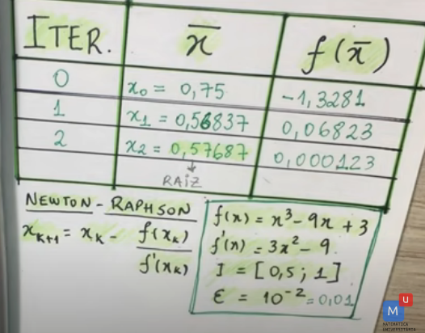

**Método da secante**

Iteração 0 e 1:

Chutes iniciais: boa pratica iniciar com os extremos do intervaalo(0,5 e 1)

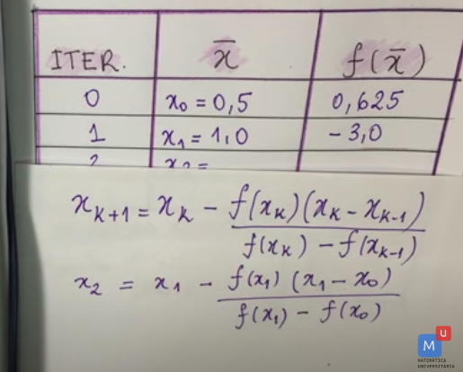

Colocar os valores das duas iterações anteriores na fórmula

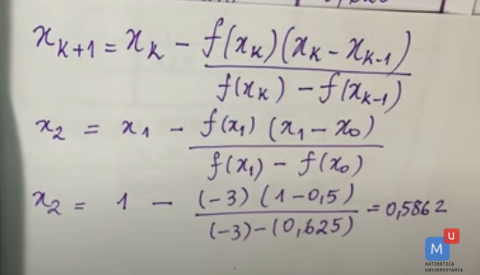

Resultado é a raiz aproximada

Substituir o resultado na função

Comparar com o erro

Repetir

